Типовые настройки Виртуальной АТС.
- Простая переадресация
Задача.
Выделенный входящий номер: 4994003558
Рабочее время:
График работы: пн-пт 09:00-19:00
Основное действие: Переадресация
Номера для переадресации: 89261111111,89262222222,89263333333
Внутренние номера: 110,111,112
Метод распределения вызовов: последовательный с первого
Время ожидания ответа на номерах: 30 секунд
Действие при неудачной переадресации (нет ответа или занято): проиграть голосовое сообщение1.

Нерабочее время:
График работы: остальное время
Основное действие: проиграть голосовое сообщение2.

Решение.
Начальное дерево элементов уже содержит домашнюю группу ВАТС и одного пользователя с правами администратора:
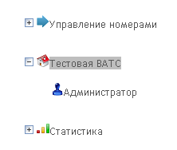
В домашней группе необходимо создать две дочерние группы для рабочего и нерабочего времени, для чего выделяем данную группу и нажимаем вверху экрана ссылку «Добавить группу»:
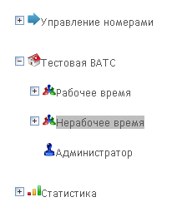
В группе «Рабочее время» нужно создать трех пользователей. Выделяем нужную группу и нажимаем вверху экрана ссылку «Добавить нового пользователя»:
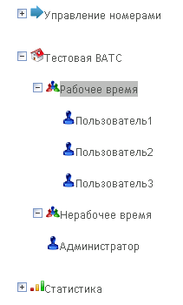
Для каждого пользователя необходимо заполнить внутренний номер и «Контакты пользователя» на примере Пользователя 2:
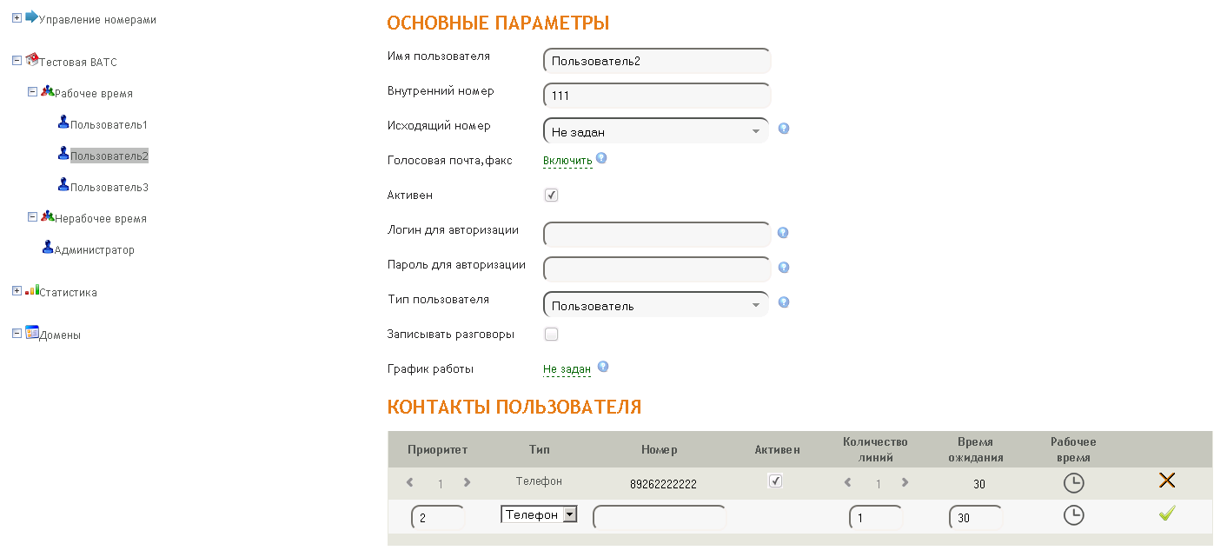
Стоит заметить, что мы создали по пользователю для каждого из номеров только с той целью, чтобы выделить им внутренние номера. Если же нет необходимости в использовании внутренних номеров, то можно просто в одном пользователе в «Контактах пользователя» прописать все 3 номера для переадресации.

Теперь перейдем в настройки группы «Рабочее время».
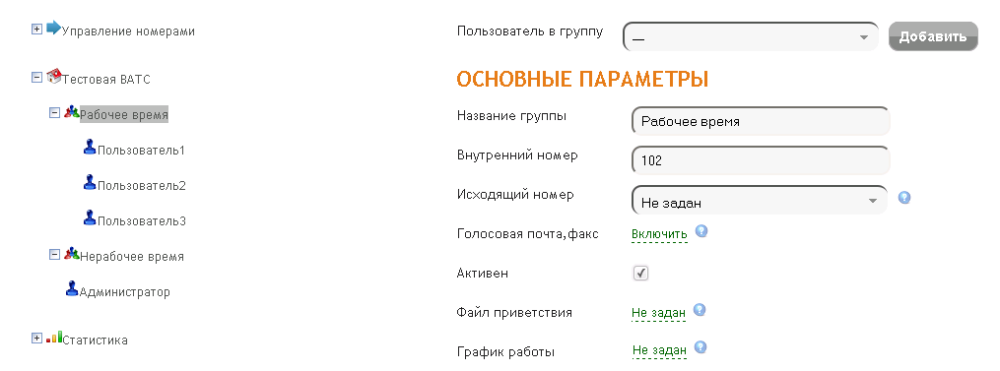
Нажимаем на ссылку «Не задан» возле «Файл приветствия» и загружаем предварительно записанный файл (например, «Приветствие») с локального диска, который будет проигрываться, как приветствие в рабочее время:
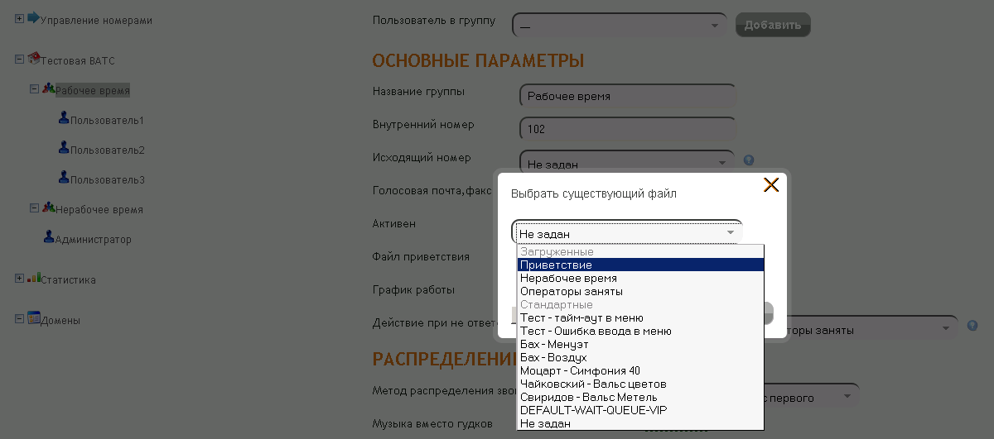
Для группы «Нерабочее время» необходимо сделать аналогично, только выбрать нужно файл, соответствующий нерабочему времени.

Далее, устанавливаем «Действие при не ответе» выбираем «Проиграть голосовую фразу» и выбираем загруженную нами фразу для проигрывания при занятости всех сотрудников.
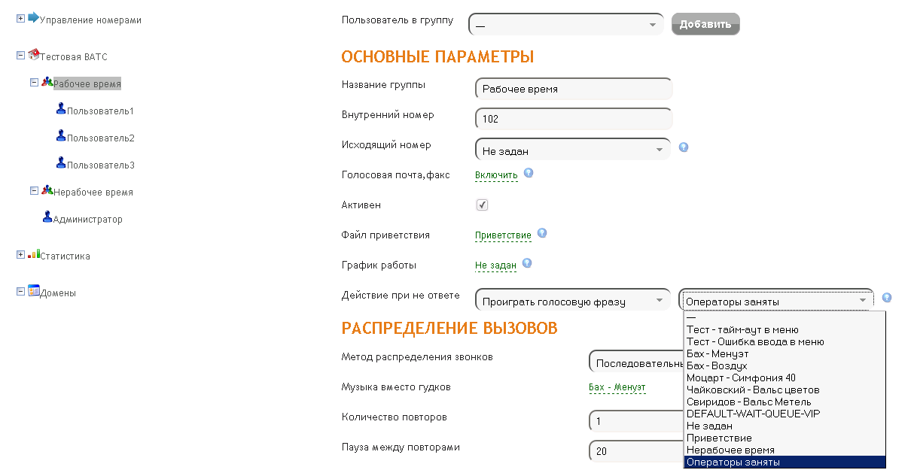
После изменений, основные параметры группы «Рабочее время» должны выглядеть так:

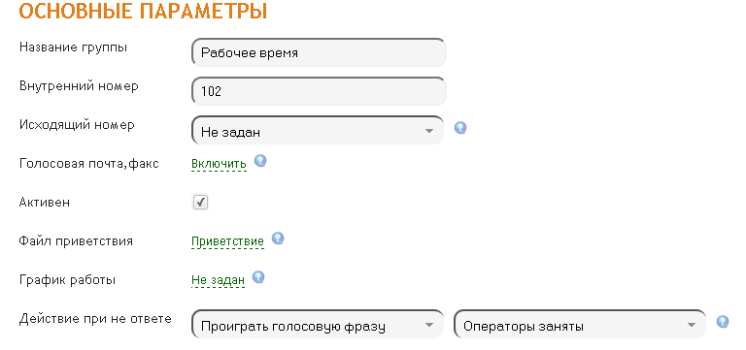
Далее, в пункте «Распределение вызовов» изменяем «Метод распределения звонков» на «Последовательный с первого».
Теперь необходимо создать расписание для группы рабочего времени.
В «основных параметрах» нажимаем на график работы (не задан). Во всплывающем окне нажимаем кнопку «Создать новое».
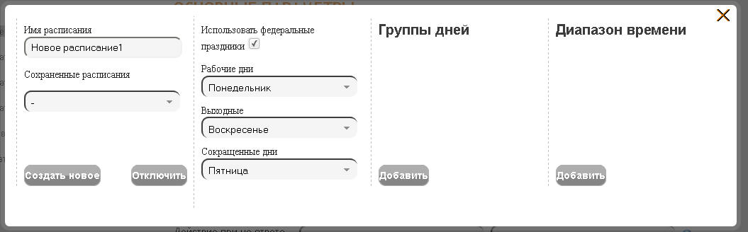
Мы видим подобное окно. Далее, в разделе «Группы дней» нажимаем на кнопку добавить и в появившейся группе дней отмечаем дни, которые должны входить в данный график (для нашего случая, это понедельник-пятница). В разделе «Диапазон рабочего времени» выставляем время начала и окончания.
После этих изменений окно настройки расписания должно выглядеть так:
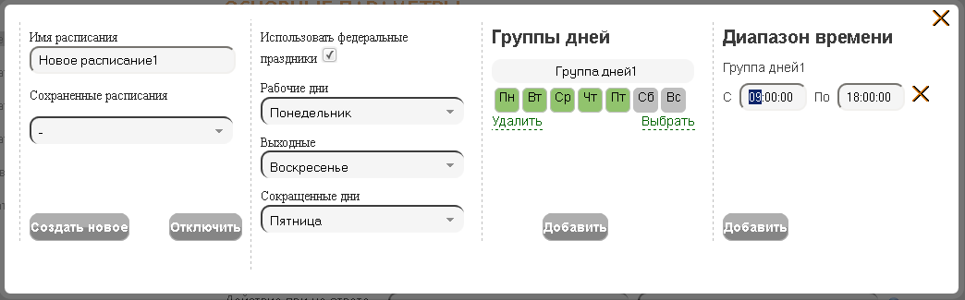
Закрываем всплывающее окно и переходим в группу «Нерабочее время».
Здесь мы устанавливаем «Действие при не ответе» выбираем «Проиграть голосовую фразу» и выбираем нашу фразу «Нерабочее время». В пункте «Распределение вызовов» изменяем «Метод распределения звонков» на «Нет обзвона».
Для группы «Нерабочее время» график работы задавать необязательно, так как её приоритет ниже, чем приоритет группы «Рабочее время». И, соответственно, в неё вызов попадет только в то время, которое не войдет в график работы группы «Рабочее время». Приоритет групп можно изменить в основных настройках ВАТС ():
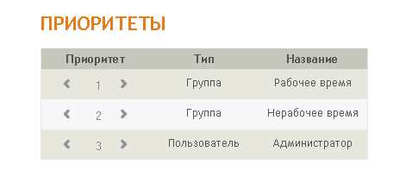
Теперь, необходимо на странице «Управление номерами» для номера 4994003558 убедиться, что создано правило обработки входящих вызовов.
Правила маршрутизации должны выглядеть так:
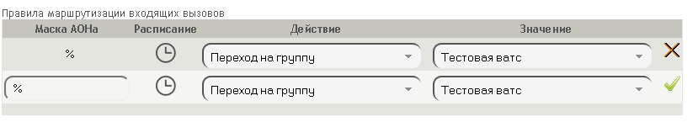На этом настройка Виртуальной АТС закончена .
Внимание!!! Если в поле «Значение» вместо домашней группы –« Тестовая ВАТС» (самый верхний уровень иерархии) выбрать, например, переход на группу «Рабочее время», то вызов в нерабочее время не перейдет на группу «Нерабочее время».

- Переадресация с использованием sip-номеров и голосовой почты.
Задача.
Задача.
Выделенный входящий номер: 4994003558
Рабочее время:
График работы: пн-пт 09:00-19:00
Основное действие: Переадресация
Номера для переадресации: 89261111111,89262222222,89263333333
Сип-номера: 3 шт.
Внутренние номера: 110,111,112
Метод распределения вызовов: сначала звонят сип-номера, потом городские
Время ожидания ответа на номерах: 30 секунд
Действие при неудачной переадресации (нет ответа или занято): перейти к записи голосовой почты.
Количество повторов при распределении вызовов: 3.
Фраза между повторами: голосовое сообщение3

Нерабочее время:
График работы: остальное время
Основное действие: проиграть голосовое сообщение2.

Решение.
Начальное дерево элементов уже содержит домашнюю группу ВАТС и одного пользователя с правами администратора:
В домашней группе необходимо создать две дочерние группы для рабочего и нерабочего времени, для чего выделяем данную группу и нажимаем вверху экрана ссылку «Добавить группу»:
В группе «Рабочее время» нужно создать трех пользователей. Выделяем нужную группу и нажимаем вверху экрана ссылку «Добавить нового пользователя»:
Для каждого пользователя необходимо заполнить внутренний номер и «Контакты пользователя» на примере Пользователя 2:
Сначала создадим sip-учетное имя. Для этого, в нижней строке «Контактов пользователя» выбираем тип «SIP». Во всплывающем окне вводим логин, пароль и нажимаем «Сохранить».
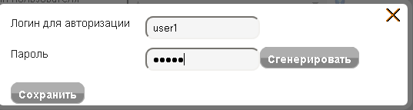
Далее, вводим федеральный номер этого пользователя.
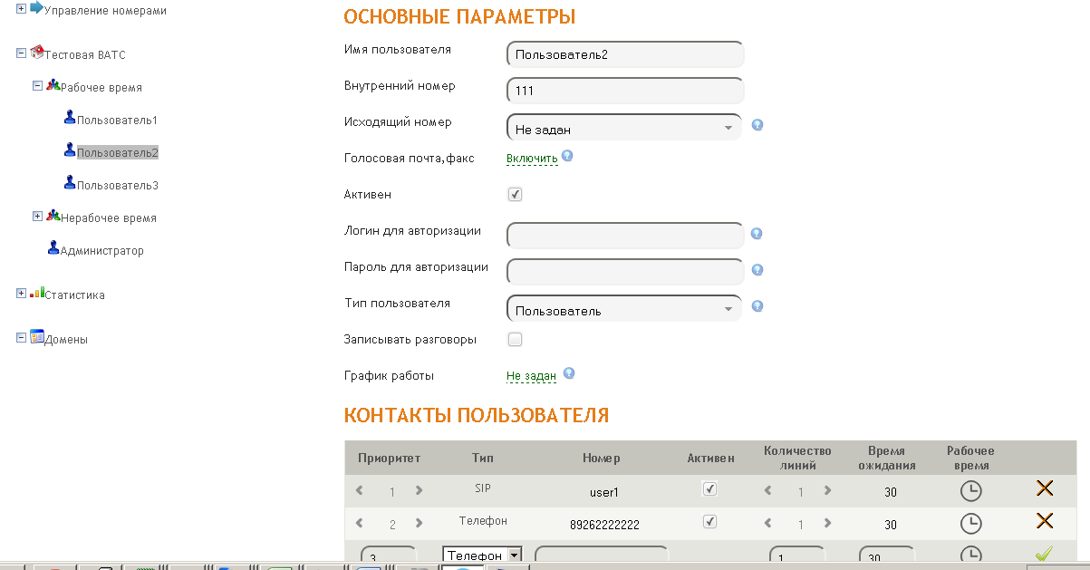
Теперь перейдем в настройки группы «Рабочее время».
Нажимаем на ссылку «Не задан» возле «Файл приветствия» и загружаем предварительно записанный файл (например, «Приветствие») с локального диска, который будет проигрываться, как приветствие в рабочее время:
Для группы «Нерабочее время» необходимо сделать аналогично, только выбрать нужно файл, соответствующий нерабочему времени.
Далее, для группы «Рабочее время» необходимо задать настройки приема голосовой почты и факсимильных сообщений. Для этого, зажимаем на ссылку «Включить» в пункте «Голосовая почта, факс». Во всплывающем окне вводим e-mail адрес и выбираем тип отправки уведомления о голосовой почте. После этого, нажимаем кнопку «Включить».
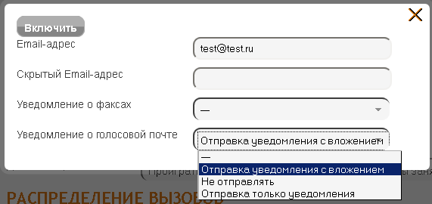
Обратите внимание, что, если для группы «Нерабочее время» не было задано Действие при не ответе, автоматически установилось действие «Голосовая почта группы».
Теперь необходимо изменить количество повторов при распределении вызовов. Для этого, в разделе Распределение вызовов группы «Рабочее время» устанавливаем нужное количество повторов.
Далее, загружаем фразу, которая будет проигрываться между повторами и устанавливаем его в соответствующем поле в разделе Распределение вызовов группы (аналогично тому, как было установлено приветствие в группе).
После этого, в Распределение вызовов группы меняем Метод распределения вызовов на Одновременный по пользователям. Этот метод говорит о том, что будет происходить обзвон обзвон пользователей с учетом приоритетов контактов. То есть, сначала вызов будет распределяться между контактами с приоритетом 1, потом с приоритетом 2 и т.д. В нашем случае, приоритет 1 имеют sip-номера пользователей.
Теперь необходимо создать расписание для группы рабочего времени.
В «основных параметрах» нажимаем на график работы (не задан). Во всплывающем окне нажимаем кнопку «Создать новое».
Мы видим подобное окно. Далее, в разделе «Группы дней» нажимаем на кнопку добавить и в появившейся группе дней отмечаем дни, которые должны входить в данный график (для нашего случая, это понедельник-пятница). В разделе «Диапазон рабочего времени» выставляем время начала и окончания.
После этих изменений окно настройки расписания должно выглядеть так:
Закрываем всплывающее окно и переходим в группу «Нерабочее время».
Здесь мы устанавливаем «Действие при не ответе» выбираем «Проиграть голосовую фразу» и выбираем нашу фразу «Нерабочее время». В пункте «Распределение вызовов» изменяем «Метод распределения звонков» на «Нет обзвона».

Для группы «Нерабочее время» график работы задавать необязательно, так как её приоритет ниже, чем приоритет группы «Рабочее время». И, соответственно, в неё вызов попадет только в то время, которое не войдет в график работы группы «Рабочее время». Приоритет групп можно изменить в основных настройках ВАТС ():
Теперь, необходимо на странице «Управление номерами» для номера 4994003558 убедиться, что создано правило обработки входящих вызовов.
Правила маршрутизации должны выглядеть так:
На этом настройка Виртуальной АТС закончена .
Внимание!!! Если в поле «Значение» вместо домашней группы –« Тестовая ВАТС» (самый верхний уровень иерархии) выбрать, например, переход на группу «Рабочее время», то вызов в нерабочее время не перейдет на группу «Нерабочее время».

- Переадресация с использованием IVR-меню и несколькими входящими номерами.
Задача.
Выделенный входящий номер 1: 4994003558
Рабочее время:
График работы: пн-пт 09:00-19:00
Основное действие: IVR-меню
Приветствие: Здравствуйте, вы позвонили в компанию «Рога и копыта»
Текст IVR-меню: Если вы хотите связаться бухгалтерию, нажмите 1. Если вы хотите с отделом кадров, нажмите 2. Для связи с секретарем нажмите 0 или оставайтесь на линии.
Номера для переадресации: 89261111111,89262222222,89263333333,89264444444,89265555555
Внутренние номера: 110,111,112,113,114
Метод распределения вызовов: IVR-меню
Время ожидания ответа на номерах: 30 секунд
Действие при неудачной переадресации (нет ответа или занято): переадресация
Количество повторов при распределении вызовов: 1.
Бухгалтер-1: внутр.номер-110,моб: 89261111111
Бухгалтер-2: внутр.номер-111,моб: 89262222222
ОК-1: внутр.номер-112,моб: 89263333333
ОК-2: внутр.номер-113,моб: 89264444444
Секретарь: внутр.номер-114,моб: 89265555555

Нерабочее время:
График работы: остальное время
Основное действие: проиграть голосовое сообщение2.

Решение.
Начальное дерево элементов уже содержит домашнюю группу ВАТС и одного пользователя с правами администратора:
В домашней группе необходимо создать меню, для чего выделяем данную группу и нажимаем вверху экрана ссылку «Добавить меню»:
Далее, в домашней группе необходимо создать три дочерние группы для нерабочего времени, отделов бухгалтерии и кадров, для чего выделяем данную группу и нажимаем вверху экрана ссылку «Добавить группу»:
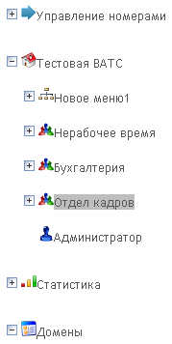
В группе «Бухгалтерия» нужно создать двух пользователей. Выделяем нужную группу и нажимаем вверху экрана ссылку «Добавить нового пользователя». Для удобства в основных настройках созданных пользователей переименовываем их:
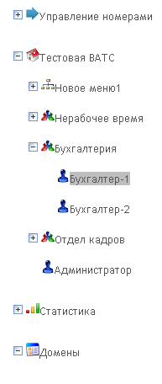
Также, создаем и переименовываем пользователей в группе «Отдел кадров».
Так как у нас один секретарь, имеющий один номер, для него мы не будем создавать отдельную группу, а просто создадим пользователя в домашней группе и зададим ему имя «Секретарь».
В результате, у нас получится такая структура:
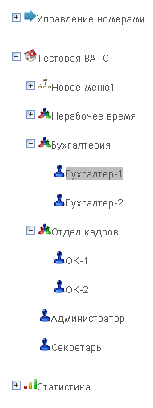
Стоит заметить, что мы создавали отдельные группы для наших отделов, а также, пользователей для каждого номера, чтобы получить более гибконастраиваемую структуру, а также, для выделения внутреннего номера для каждого из внешних номеров.
Для каждого пользователя необходимо заполнить внутренний номер и «Контакты пользователя» на примере Бухгалтера-2:
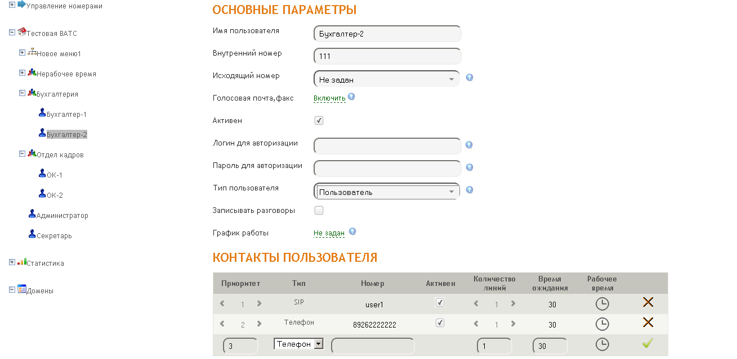
Теперь перейдем к настройке IVR-меню. Стоит убедиться, что в домашней группе в разделе Приоритеты, IVR-меню (новое меню1) стоит первым:
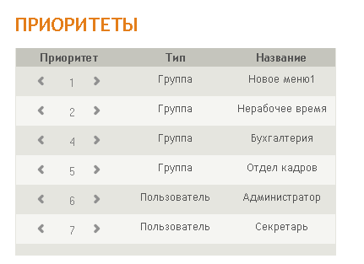
Далее, нажимаем на ссылку Новое меню1. Загружаем и устанавливаем предварительно записанные файлы с приветствием и пунктами меню.
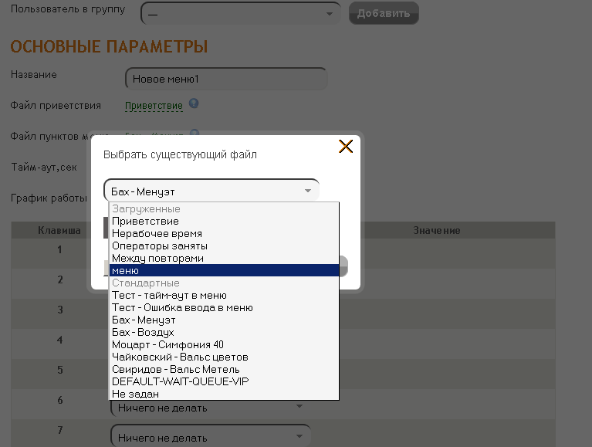
Далее, задаем график работы IVR-меню.
В «основных параметрах» нажимаем на график работы (не задан). Во всплывающем окне нажимаем кнопку «Создать новое».
Мы видим подобное окно. Далее, в разделе «Группы дней» нажимаем на кнопку добавить и в появившейся группе дней отмечаем дни, которые должны входить в данный график (для нашего случая, это понедельник-пятница). В разделе «Диапазон рабочего времени» выставляем время начала и окончания.
После этих изменений окно настройки расписания должно выглядеть так:
Закрываем всплывающее окно. Теперь настраиваем раздел пунктов меню следующим образом: клавиша 1 – группа «Бухгалтерия», клавиша 2 – группа «Отдел кадров», клавиша 3 - пользователь «Секретарь», действие по тайм-ауту (T) – пользователь «Секретарь».
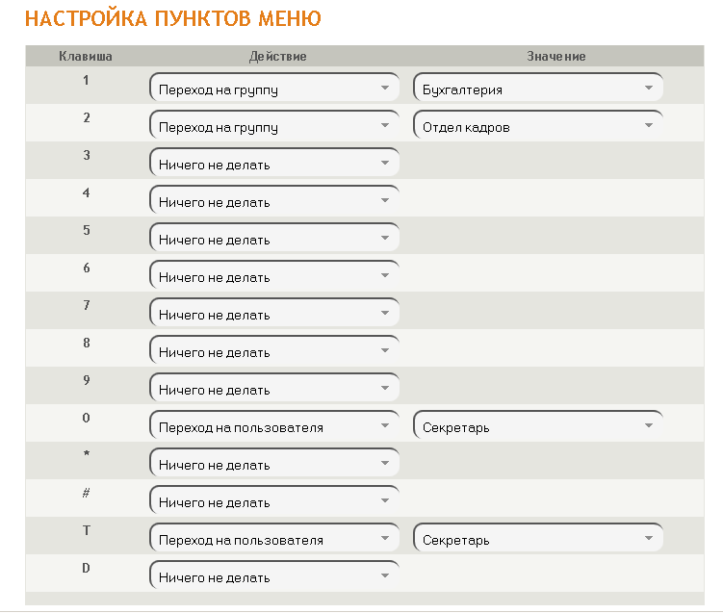
Теперь переходим в группу «Нерабочее время».
Здесь мы устанавливаем «Действие при не ответе» выбираем «Проиграть голосовую фразу» и выбираем нашу фразу «Нерабочее время». В пункте «Распределение вызовов» изменяем «Метод распределения звонков» на «Нет обзвона».

В группах Отдел кадров и Бухгалтерия алгоритм распределения по умолчанию – «Последовательный с первого». При необходимости можно изменить на «Одновременный».
Также, при неудачном ответе, выставляем для этих групп «Переход на пользователя» Секретарь:
